# PR2-P2023

Alumno: Borja Villena Pardo

**Práctica 2– Borja Villena Pardo – Intento 1**

* **La resolución de la práctica (memoria técnica detallada). Importante: debéis especificar a que intento de la tabla corresponde.**
* **El código en R.**
* **Las imágenes y/o figuras que se os pidan.**

***Datos:***

**Cadenas de Markov discretas / El camino aleatorio de la persona apasionada por la lectura**

Una persona apasionada por la lectura camina alrededor de una isla de casas del Eixample de Barcelona. Su casa (H) se encuentra en una de las esquinas de la isla de casas. También hay una biblioteca municipal (B) en una de las esquinas contiguas, con una extensísima colección de libros. Este apasionado lector o lectora, cada vez que llega a una esquina (C1 o C2), aleatoriamente, gira a la izquierda o vuelve atrás. La probabilidad de girar a la izquierda (moverse en sentido contrario a las agujas de un reloj) es del 100E % (consultar vuestro valor de E en el cuestionario asociado a la práctica). Si llega a casa (H) o a la biblioteca (B), ya no sale porque se queda leyendo apasionadamente. Para más detalles, ver la Figura 1.

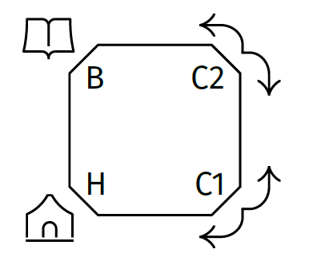

Figura 1: El camino aleatorio de la persona apasionada por la lectura.

**Pregunta 0.** Los resultados del informe corresponden al primer intento:

***Respuesta:***

* E = 0.8
* C = 2
* Copiamos código R usado para conseguir la respuesta: NA

**Pregunta 1*.*** [10 %] Representar gráficamente (a mano o con ordenador de forma esquemática) la cadena de Markov que describe la ubicación de la persona apasionada por la lectura. Tener en cuenta que esta cadena de Markov tiene cuatro estados, que podemos denotar como H (casa), C1 (primera esquina), C2 (segunda esquina) y B (biblioteca). Mostrar la probabilidad de las transiciones entre dos estados. Completar también la matriz de transición de la Tabla 1 siguiendo las indicaciones descritas en el enunciado de la práctica y vuestro valor de E.

***Respuesta:***

* E = 0.8 → 80 %
* Representamos gráficamente la cadena de Markov.
* Completamos la matriz de transición de la Tabal 1.

 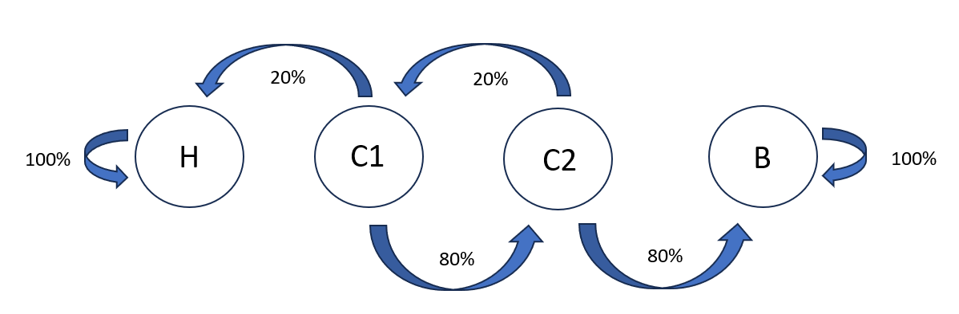

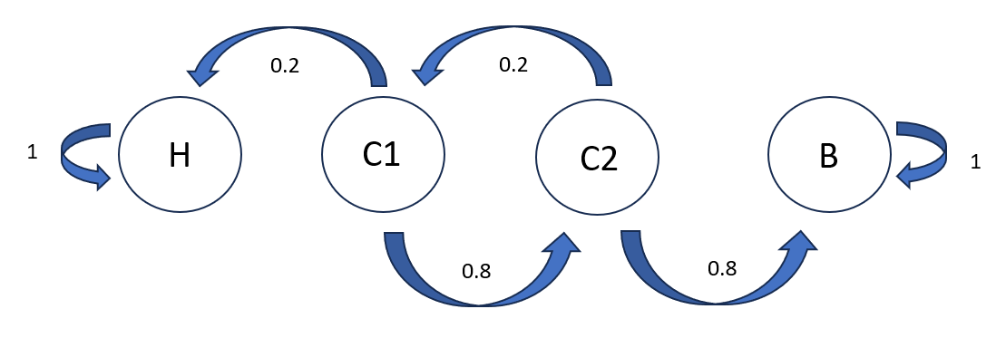

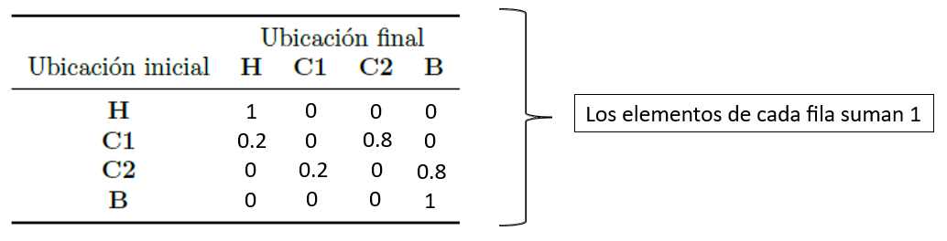

**Pregunta 2*.*** [10 %] Considerar la matriz de transición de la Tabla 1 (ya completada) y definir la matriz de transición P por filas (! no por columnas!). Si generáis un vector x con los 16 valores de la tabla (por filas), podéis generar la matriz P de la siguiente manera:



Comprobar que la suma de las probabilidades de cada una de las cuatro filas es 1. Calcular también la suma de las probabilidades de cada una de las columnas.

***Respuesta:***

* Se define la matriz de transición por filas.
* Comprobamos que la suma de las probabilidades de cada una de las cuatro filas es 1.
* Calculamos la suma de las probabilidades de cada una de las columnas
* Copiamos código R usado para conseguir la respuesta:

|  |
| --- |
| ***> # Creamos las matriz de transición por filas***  **> labels <- c('H', 'C1', 'C2', 'B')**  **> byRow <- TRUE**  **> x <- c(1, 0, 0, 0, 0.2, 0, 0.8, 0, 0, 0.2, 0, 0.8, 0, 0, 0, 1)**  **> P <- matrix(data = x, byrow = byRow, nrow = 4, dimnames = list(labels, labels))**  **> P**  H C1 C2 B  H 1.0 0.0 0.0 0.0  C1 0.2 0.0 0.8 0.0  C2 0.0 0.2 0.0 0.8  B 0.0 0.0 0.0 1.0 |
|  |
| |  |  |  |  | | --- | --- | --- | --- | | |  | | --- | | ***> #Comprobamos que la suma de las probabilidades de cada una de las cuatro filas***  ***> #es 1.***  **> rowSums(P)**  H C1 C2 B   1. 1 1 1   ***> #Calculamos la suma de las probabilidades de cada una de las columnas***  **> colSums(P)**  H C1 C2 B  1.2 0.2 0.8 1.8 | |  | |  | | |

**Pregunta 3.**[10 %] Una cadena de Markov se llama regular (también primitiva o ergódica) si existe alguna potencia positiva de la matriz de transición cuyas entradas sean todas estrictamente mayores que cero. Pero no será necesario examinar las potencias de la matriz de transición $mcP^{m}$ para todo m hasta el infinito (! afortunadamente!). Un teorema nos dice que es suficiente examinar las potencias $mcP^{m}$ para valores naturales de ***m*** menores o iguales a ${(n-1)}^{2}+1$ donde $n$ es el número de estados (en nuestro caso, $n = 4$). Generar un programa o escribir unas líneas de código que, dada la cadena de Markov $mcP$, nos devuelva una lista $mcL$ de $m = {(4-1)}^{2}+1 = 10$ elementos, donde el elemento ***i-ésimo*** de la lista sea la suma del número de ceros de la potencia $mcP^{i}$. Como ayuda, pensar que el primer elemento de la lista debe ser ***10***. ¿.Es la cadena de Markov regular?

***Respuesta:***

* Generamos código
* ¿Es la cadena de Markov regular? = **NO,** ya que la cantidad de ceros es constante = 8. Una cadena de Markov se dice que es **regular** si alguna potencia de la matriz de transición tiene todos sus elementos positivos (no hay ceros).
* Copiamos código R usado para conseguir la respuesta:

***> #Generamos el código, para ello vamos a usar la librería matrixcalc para realizar***

***> #las potencias de la matriz de transición mcP***

**> library(matrixcalc)**

**> mcL <- vector('list', length = 10)**

**> for (i in (1:10)){**

**+ mcPi <- matrix.power(P, i)**

**+ zerosum <- sum(mcPi == 0)**

**+ mcL[[i]] <- zerosum**

**+ print(mcPi)**

**+ }**

H C1 C2 B

H 1.0 0.0 0.0 0.0

C1 0.2 0.0 0.8 0.0

C2 0.0 0.2 0.0 0.8

B 0.0 0.0 0.0 1.0

H C1 C2 B

H 1.00 0.00 0.00 0.00

C1 0.20 0.16 0.00 0.64

C2 0.04 0.00 0.16 0.80

B 0.00 0.00 0.00 1.00

H C1 C2 B

H 1.000 0.000 0.000 0.000

C1 0.232 0.000 0.128 0.640

C2 0.040 0.032 0.000 0.928

B 0.000 0.000 0.000 1.000

H C1 C2 B

H 1.0000 0.0000 0.0000 0.0000

C1 0.2320 0.0256 0.0000 0.7424

C2 0.0464 0.0000 0.0256 0.9280

B 0.0000 0.0000 0.0000 1.0000

H C1 C2 B

H 1.00000 0.00000 0.00000 0.00000

C1 0.23712 0.00000 0.02048 0.74240

C2 0.04640 0.00512 0.00000 0.94848

B 0.00000 0.00000 0.00000 1.00000

H C1 C2 B

H 1.000000 0.000000 0.000000 0.000000

C1 0.237120 0.004096 0.000000 0.758784

C2 0.047424 0.000000 0.004096 0.948480

B 0.000000 0.000000 0.000000 1.000000

H C1 C2 B

H 1.0000000 0.0000000 0.0000000 0.0000000

C1 0.2379392 0.0000000 0.0032768 0.7587840

C2 0.0474240 0.0008192 0.0000000 0.9517568

B 0.0000000 0.0000000 0.0000000 1.0000000

H C1 C2 B

H 1.00000000 0.00000000 0.00000000 0.0000000

C1 0.23793920 0.00065536 0.00000000 0.7614054

C2 0.04758784 0.00000000 0.00065536 0.9517568

B 0.00000000 0.00000000 0.00000000 1.0000000

H C1 C2 B

H 1.00000000 0.000000000 0.000000000 0.0000000

C1 0.23807027 0.000000000 0.000524288 0.7614054

C2 0.04758784 0.000131072 0.000000000 0.9522811

B 0.00000000 0.000000000 0.000000000 1.0000000

H C1 C2 B

H 1.00000000 0.0000000000 0.0000000000 0.0000000

C1 0.23807027 0.0001048576 0.0000000000 0.7618249

C2 0.04761405 0.0000000000 0.0001048576 0.9522811

B 0.00000000 0.0000000000 0.0000000000 1.0000000

***> #La lista con el número de ceros de la potencia de mcP elevado a i, siendo***

***> # i=1, i=2, i=3, ..., i=10, es:***

**> mcL**

[[1]]

[1] 10

[[2]]

[1] 8

[[3]]

[1] 8

[[4]]

[1] 8

[[5]]

[1] 8

[[6]]

[1] 8

[[7]]

[1] 8

[[8]]

[1] 8

[[9]]

[1] 8

[[10]]

[1] 8

***#Podemos confirmar que la cadena de Markov NO es regular***

***#ya que la cantidad de ceros es constante = 8. Una cadena de***

***#Markov se dice que es regular si alguna potencia de la matriz***

***#de transición tiene todos sus elementos positivos (no hay ceros).***

**Pregunta 4.**[10 %] Identificar y justificar que estados son absorbentes. Relacionar la existencia de estados absorbentes con la regularidad o no de la cadena de Markov. Es decir:

• Puede una cadena de Markov regular tener estados absorbentes?

• Si una cadena de Markov tiene algún estado absorbente, puede ser regular?

***Respuesta:***

* Identificar y justificar que estados son absorbentes:

Para identificarlos usamos la función ‘summary()’ de la librería markovchain: “*The absorbing states are: H B”. A su vez, usando la función ‘plot()’*podemos observar que los bucles de H y B son iguales a 1.

* ¿Puede una cadena de Markov regular tener estados absorbentes?
  + **NO**. Si una cadena de Markov es regular, significa que alguna potencia de su matriz de transición tiene todos

los elementos diferentes de cero. Si hubiese algún cero, significaría a su vez que debe de existir un elemento

con valor 1, es decir, un elemento absorbente.

* Si una cadena de Markov tiene algún estado absorbente, ¿puede ser regular?
  + **NO.** Si una cadena de Markov tiene algún estado absorbente, la línea de la matriz de transición correspondiente a las probabilidades de transición de dicho estado constará de un 1 en la diagonal principal y ceros en los demás elementos, por lo que NO será regular.

***> #Llamamos a la librería markovchain para chequear primero nuestra cadena de Markov***

**> library(markovchain)**

**> mcP = new("markovchain",transitionMatrix = P)**

**> mcP**

Unnamed Markov chain

A 4 - dimensional discrete Markov Chain defined by the following states:

H, C1, C2, B

The transition matrix (by rows) is defined as follows:

H C1 C2 B

H 1.0 0.0 0.0 0.0

C1 0.2 0.0 0.8 0.0

C2 0.0 0.2 0.0 0.8

B 0.0 0.0 0.0 1.0

***> #Comprobamos un resumen de la cadena de Markov mcP***

**> summary(mcP)**

Unnamed Markov chain Markov chain that is composed by:

Closed classes:

H

B

Recurrent classes:

{H},{B}

Transient classes:

{C1,C2}

The Markov chain is not irreducible

The absorbing states are: H B

**> plot(mcP)**

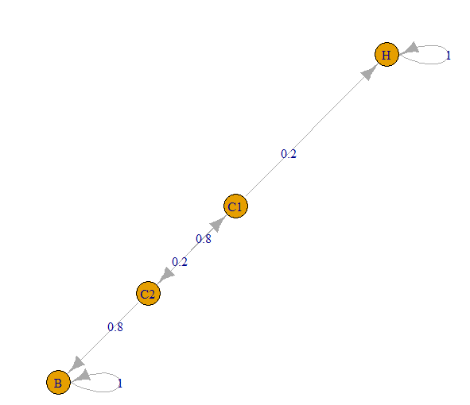

**Pregunta 5.**[10 %] Cuando se trabaja con cadenas de Markov con estados absorbentes, como es el caso en esta práctica, a menudo es conveniente reorganizar la matriz de manera que las filas y columnas correspondientes a los estados absorbentes se enumeren primero. Esto se llama forma canónica. Reescribir la matriz de transición de la Tabla 1 en la forma canónica. Obtendréis una matriz de transición con esta estructura:



donde:

• ***n = 4*** es el número de estados de la cadena de Markov;

• **κ** es el número de estados absorbentes;

• ***Q*** es una matriz cuadrada de ***n*** filas y ***n*** columnas;

• ***I*** es la matriz identidad de **κ** filas y **κ** columnas;

• ***0*** es la matriz nula de **κ** filas y ***(n −* κ*)*** columnas;

• ***A*** es una matriz de ***(n −* κ*)*** filas y**κ** columnas;

• ***D*** es una matriz de ***(n −* κ*)*** filas y ***(n −* κ*)*** columnas.

***Respuesta:***

$Q = \left(\begin{matrix}1 & 0 & 0 & 0 \\ 0 & 1 & 0 & 0 \\ 0.2 & 0 & 0 & 0.8 \\ 0 & 0.8 & 0.2 & 0\end{matrix}\right)$

* Copiamos código R usado para conseguir la respuesta:

***> #Usando la librería markovchain, llamamos a la función canonicForm para obtener***

***> #la función canónica del objeto cadena de markov mcP, que es nuestra matriz de***

***> #transición definida anteriormente.***

**> mcP_canonica <- canonicForm(mcP)**

**> mcP_canonica**

Unnamed Markov chain

A 4 - dimensional discrete Markov Chain defined by the following states:

H, B, C1, C2

The transition matrix (by rows) is defined as follows:

H B C1 C2

H 1.0 0.0 0.0 0.0

B 0.0 1.0 0.0 0.0

C1 0.2 0.0 0.0 0.8

C2 0.0 0.8 0.2 0.0

**Pregunta 6.**[15 %] Considerar ahora la cadena de Markov donde la probabilidad de girar a la izquierda es de 100L% donde L ∈ (0, 1). En este caso, la probabilidad de comenzar en la esquina C1 y terminar en la biblioteca (B) viene definida por la serie numérica

$$PC1→B = L^{2}\sum_{k=0}^{+∞}{L^{k}{(1-L)}^{k}}$$

y la probabilidad de comenzar en la esquina C2 y terminar en la biblioteca (B) viene definida por la serie numérica

$$PC2→B = L\sum_{k=0}^{+∞}{L^{k}{(1-L)}^{k}}$$

Adicionalmente, sabemos que en el límite, todos los estados H, C1, C2 y B, acaban en uno de los estados absorbentes. Sabiendo que la suma de una progresión geométrica de razón r es

$$\sum_{k=0}^{+∞}{r^{k}=\frac{1}{1-r^{'}}}$$

1. ¿Para qué valor de L la probabilidad de comenzar en la esquina C1 y terminar en la biblioteca (B) es igual a la probabilidad de comenzar en la esquina C1 y terminar en casa (H)?
2. ¿Para qué valor de L la probabilidad de comenzar a la esquina C2 y acabar en la biblioteca (B) es C veces superior a la probabilidad de comenzar a la esquina C1 y acabar en la biblioteca (B)?

Consultar vuestro valor de C en el cuestionario asociado a la práctica y dar el resultado exacto, no una aproximación decimal.

***Respuesta:***

* $L_{1}$ = 0.4472113
* $L_{2}$ = 0.4999997
* $C$***=*** 2
* Copiamos código R usado para conseguir la respuesta:

1. Como la probabilidad de $PC1→H = 0.2$, para que esta probabilidad sea la misma que para $PC2→B$ entonces:

$${ L}^{2}\sum_{k=0}^{+∞}{L^{k}{(1-L)}^{k} = 0.2}$$

Teniendo en cuenta la fórmula de la suma de una progresión geométrica de razón r, podemos simplificar la expresión:

$${ L}^{2}\frac{1}{1-L^{k}}∙{(1-L)}^{k}-0.2 = 0$$

Para *k = 1*

$${ L}^{2}\frac{1}{1-L}∙(1-L)-0.2 = 0$$

$${ L}^{2}-0.2 = 0$$

Calculamos este resultado en código R:

***> #Codificamos fórmula para obtener el resulto de L***

**> solve_equation_1 <- function(L) {**

**return(L^2 - 0.2)**

**}**

**> solution_1 <- uniroot(solve_equation_1, interval = c(0, 1))**

**> L_1 <- solution_1$root**

**> L_1**

[1] 0.4472113

1. Queremos detectar el valor de L cuando se cumple que:

$C_{2}$*→ B =* 2 *· ( $C_{1}$ → B )*

Por lo tanto, teniendo en cuenta las formulas de probabilidad dadas obtenemos que:

$$L\sum_{k=0}^{+∞}{L^{k}{(1-L)}^{k}} = 2∙ L^{2}\sum_{k=0}^{+∞}{L^{k}{(1-L)}^{k}}$$

Teniendo en cuenta la fórmula de la suma de una progresión geométrica de razón r, podemos simplificar la expresión:

$$L\frac{1}{1-L^{k}}∙{(1-L)}^{k}=2∙{ (L}^{2}\frac{1}{1-L^{k}}∙{(1-L)}^{k})$$

Para *k = 1*

$$L=2∙{ L}^{2}$$

$$2∙{ L}^{2}-L=0$$

Calculamos este resultado en código R:

***#Codificamos fórmula para obtener el resulto de L. Buscamos en***

***#el intervalo (0.1, 1) ya que una de los resultados posibles de la ecuación es 0***

**> solve_equation_2 <- function(M) {**

**+ return(2*M^2 - M)**

**+ }**

**> solution_2 <- uniroot(solve_equation_2, interval = c(0.1, 1))**

**> L_2 <- solution_2$root**

**> L_2**

[1] 0.4999997

**Pregunta 7.**[15 %] Teniendo en cuenta vuestro valor de E, ¿cuál es la probabilidad de que el lector o lectora acabe en la biblioteca (B) si comienza en la esquina C1? ¿Y la probabilidad de que acabe en casa (H)? ¿Son compatibles estas probabilidades con el hecho de que la esquina C1 este más cerca de casa (H)? Usar los resultados de la pregunta 6.

***Respuesta:***

* ***E*** = 0.8
* A) ***Pr(C1 | B )*** = ***0.64***
* B) ***Pr(C1 | H ) = 0.2***
* ¿Son compatibles estas probabilidades con el hecho de que la esquina C1 este más cerca de casa (H)?
* **Estas probabilidades son compatibles con el hecho de que la esquina C1 esté más cerca de casa (H), ya que la**

**probabilidad de llegar a la biblioteca (B) desde C1 es mayor que la probabilidad de llegar a casa (H) desde C1.**

1. Teniendo en cuenta que el valor de E = 0.8, y aplicando las formulas dadas en el ejercicio 6, tenemos que:

$${Pr(C1|B) = L}^{2}\sum_{k=0}^{+∞}{L^{k}{(1-L)}^{k} }$$

$${Pr(C1|B) = 0.8}^{2}\sum_{k=0}^{+∞}{{0.8}^{k}{(1-0.8)}^{k} }$$

Teniendo en cuenta que:

$$\sum_{k=0}^{+∞}{r^{k}=\frac{1}{1-r^{'}}}$$

Entonces se nos quedaría de la siguiente manera:

$${Pr(C1|B) = 0.8}^{2}∙\frac{1}{1-0.8}∙(1-0.8)$$

Calculamos resultado en código R:

***> #Calcular la probabilidad de llegar a B desde C1***

**> (0.8^2)*(1/(1-0.8))*(1-0.8)**

[1] 0.64

1. Para calcular ***Pr(C1 | H )*** usaremos la misma fórmula que para ***Pr(C2 | B )*** ya que el número de pasos intermedio es el mismo, y usaremos el valor ***L = 0.2*** ya que hay un 20% de posibilidades de que de ***C1*** se vaya a ***H.***

$$Pr(C1|H) = L\sum_{k=0}^{+∞}{L^{k}{(1-L)}^{k}}$$

$$Pr(C1|H) =0.2\sum_{k=0}^{+∞}{{0.2}^{k}{(1-0.2)}^{k} }$$

Teniendo en cuenta que:

$$\sum_{k=0}^{+∞}{r^{k}=\frac{1}{1-r^{'}}}$$

Entonces se nos quedaría de la siguiente manera:

$$Pr(C1|H) = 0.2∙\frac{1}{1-0.2}∙(1-0.2)$$

Calculamos resultado en código R:

***> #Calcular la probabilidad de llegar a H desde C1***

**> (0.2)*(1/(1-0.2))*(1-0.2)**

[1] 0.2

Estas probabilidades son compatibles con el hecho de que la esquina C1 esté más cerca de casa (H), ya que la probabilidad de

llegar a la biblioteca (B) desde C1 es mayor que la probabilidad de llegar a casa (H) desde C1.

**Pregunta 8.**[20 %] Para determinar la tendencia a largo plazo, utilizamos la matriz solución calculada como

$$S = \lim_{n→∞}{Q^{n}}$$

donde Q es la matriz de transición en forma canónica definida en la pregunta 5. Es decir, elevamos la matriz de transición a potencias elevadas y miramos su convergencia. En el caso de una cadena de Markov con estados absorbentes, en el límite se absorben todos los estados no absorbentes, es decir, las columnas asociadas a los estados no absorbentes de la matriz S están formadas por ceros. Se puede demostrar que

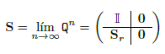

donde Sr es la matriz de solución reducida (excluyendo las columnas asociadas a los estados no absorbentes y las filas asociadas a los estados absorbentes) que se puede calcular como



donde A y D están definidas en la pregunta 5 y In−κ es la matriz identidad de dimensión n − κ. La matriz Sr tiene (n − κ) filas (correspondientes a los estados no absorbentes) y κ columnas (correspondientes a los estados absorbentes). Calcular, con R, la matriz Sr y comprobar que en el límite (escogiendo valores de n suficientemente grandes),



Relacionar los valores de esta matriz con los valores que podéis calcular con las fórmulas de la pregunta 6.

***Respuesta:***

* ***Sr*** =

H B

[1,] 0.2 0.0

[2,] 0.0 0.8

* Límite con valores suficientemente grandes =
* Relacionar valores de matriz con valores de pregunta 6

***> #Calculamos Sr***

**> library(Biodem)**

**> I <- c(1,0,0,1)**

**> i <- matrix(data = I, byrow = byRow, nrow = 2)**

**> d <- mcP_canonica[3:4, 3:4]**

**> a <- mcP_canonica[3:4, 1:2]**

**> s <- (i-d)**

**> s2 <- mtx.exp(s,-1)**

**> Sr <- s2%*%a**

**> Sr**

H B

[1,] 0.2 0.0

[2,] 0.0 0.8

***> #Calculamos limites suficientemente grandes***

**> St <- c(1,0,0,0,0,1,0,0,0.2,0,0,0,0,0.8,0,0)**

**> st <- matrix(data = S, byrow = byRow, nrow = 4)**

**> st**

[,1] [,2] [,3] [,4]

[1,] 1.0 0.0 0 0

[2,] 0.0 1.0 0 0

[3,] 0.2 0.0 0 0

[4,] 0.0 0.8 0 0

**> St_9 <- mtx.exp(st,9)**

**> st_100 <- mtx.exp(st,100)**

**> st_1000 <- mtx.exp(st,9999)**

**> St_9**

[,1] [,2] [,3] [,4]

[1,] 1.0 0.0 0 0

[2,] 0.0 1.0 0 0

[3,] 0.2 0.0 0 0

[4,] 0.0 0.8 0 0

**> st_100**

[,1] [,2] [,3] [,4]

[1,] 1.0 0.0 0 0

[2,] 0.0 1.0 0 0

[3,] 0.2 0.0 0 0

[4,] 0.0 0.8 0 0

**> st_1000**

[,1] [,2] [,3] [,4]

[1,] 1.0 0.0 0 0

[2,] 0.0 1.0 0 0

[3,] 0.2 0.0 0 0

[4,] 0.0 0.8 0 0